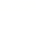
第九章 压强和浮力

01 思维导图
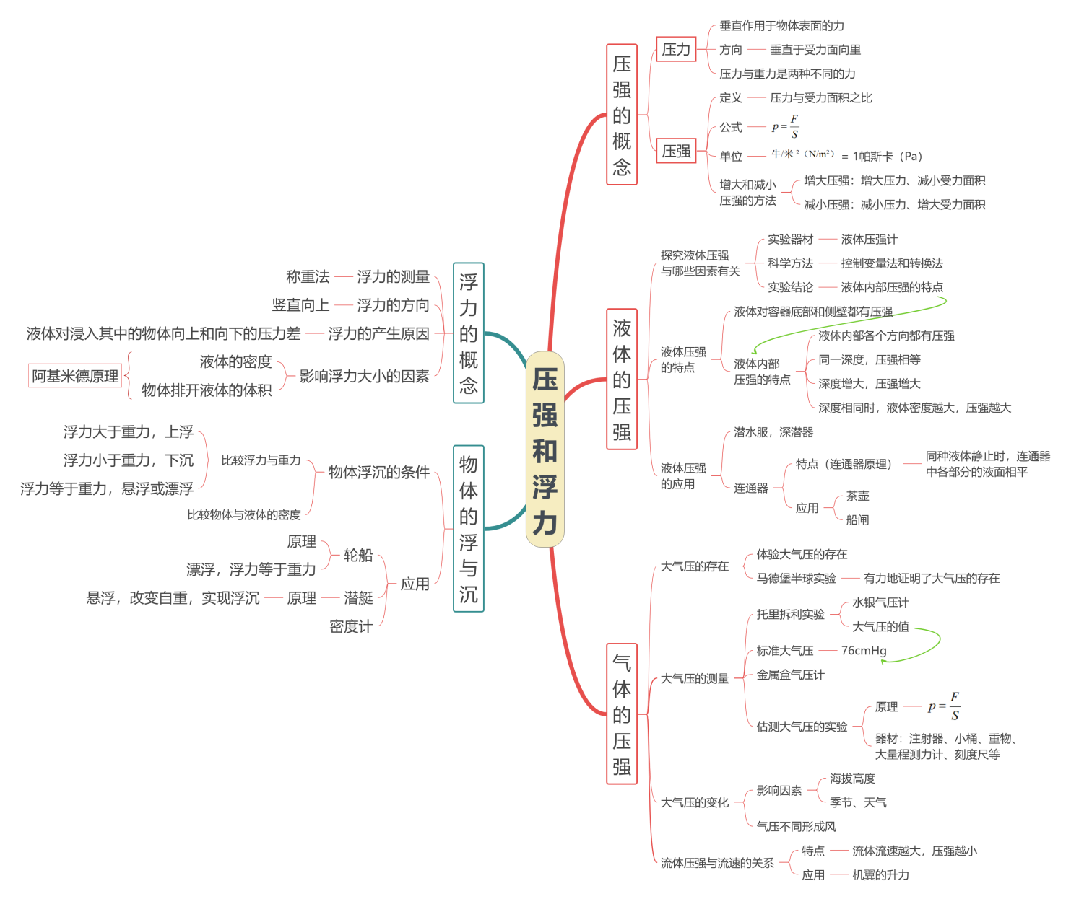
02 考点速记
【考点1 压力与压强】
1、压力：垂直作用在物体表面上的力，叫做压力，用符号F表示，单位：N。
2、压力的三要素：
①作用点：受压的物体表面；
②方向：垂直于受力面向里
③大小：自由放置在水平面上的物体，对平面所施加压力的大小等于其所受重力的大小。
3、压力与重力的区别：
 | 重力 | 压力
定义 | 由于地球的吸引而使物体受到的力 | 垂直作用在物体表面上的力
产生原因 | 由于地球的吸引而产生 | 由于物体对物体的挤压而产生
方向 | 总是竖直向下 | 垂直于受压面且指向被压物体
作用点 | 物体的重心 | 在受压物体的表面上
施力物体 | 地球 | 对受力物体产生挤压作用的物体
联系 | 在通常情况下，静止在水平地面上的物体，对地面的压力大小等于其所受重力
注意点 | 压力和重力是不同的力，压力大小与重力大小也没有必然的联系。压力什么时候也不会等于重力。压力不一定是由于物体受到重力而引起的，物体由于受到重力的作用，可以产生压力，但压力的大小不一定等于物体的重力。
3、实验：探究影响压力作用效果的因素
①科学方法：控制变量法、转换法
②实验结论：受力面积一定时，压力越大，压力的作用效果越明显；压力一定时，受力面积越小，压力的作用效果越明显。
4、压强、压强的大小及其计算
（1）压强概念：压力的作用效果，数值上等于物体单位面积上受到的压力。符号：p
（2）压强公式：。
（3）压强p的单位是帕斯卡（简称为帕），符号是Pa。 1帕斯卡（Pa）=1牛/米²（N/m²）
（4）实验：估测人站立时对地面的压强
①实验原理：。
②实验器材：体重秤、方格纸、刻度尺等。
5、增大和减小压强的方法
（1）增大压强的方法：①增大压力；②减小受力面积。
应用：①速滑运动员的冰鞋装有冰刀。②投向靶盘的飞镖。③用力刹车。
（2）减小压强的方法：①减小压力；②增大受力面积。
应用：①载重卡车装有许多的车轮；②房屋建在较大的地基上；③书包带做得较宽。
【考点2 液体的压强】
1、液体压强产生的原因：由于液体受重力的作用，而且具有流动性。若液体在失重的情况下，将不会产生液体压强。
2、液体压强具有以下几个特点
（1）液体除了对容器底部产生压强外，还对“限制”它流动的侧壁产生压强。
（2）在液体内部向各个方向都有压强，在同一深度向各个方向的压强都相等，同种液体，深度越深，压强越大。深度相同时，密度越大，压强越大。
（3）容器底部受到液体的压力跟液体的重力不一定相等。
3、液体压强大小的比较
液体内部的压强主要与液体的密度、深度有关，比较其大小一定采取控制变量法来分析，利用公式p=ρgh。，同种液体比较密度，同一深度比较深度。
4、液体压强的计算
（1）计算液体压强的公式是p=ρgh。
（2）液体压强的大小只取决于液体的密度ρ和深度h，而和液体的质量、体积、容器的形状等无关。
（3）运用液体压强的公式计算时，需要明确深度h，是指液体与大气（不是与容器）的接触面向下到某处的竖直距离，不是指从容器底部向上的距离（那叫“高度”）。
5、实验：探究液体压强与哪些因素有关
（1）实验方法：控制变量法、转换法。
（2）实验器材：液体压强计；烧杯；水；食盐；刻度尺等。
（3）实验操作：注意液体压强计的作用及使用方法和注意事项。
6、连通器的原理
（1）连通器：上端开口，下部相连通的容器。
（2）原理：连通器里装同一种液体且液体不流动时，各容器的液面保持相平。
（3）连通器的应用：茶壶、锅炉水位计、乳牛自动喂水器、船闸等都是根据连通器的原理来工作的。
【考点3 气体的压强】
1、大气压强的认识
（1）大气压强：大气对浸在它里面的物体的压强叫做大气压强，简称大气压；大气压用p₀表示。
（2）产生原因：因为空气受重力作用并且具有流动性。
（3）马德堡半球实验证明了：①大气压的存在；②大气压是很大的。
2、托里拆利实验
（1）精确测量出标准大气压数值的实验：托里拆利实验。
（2）实验过程：在长约1m，一端封闭的玻璃管里灌满水银，将管口堵住，然后倒插在水银槽中放开堵管口的手指后，管内水银面下降一些就不再下降，这时管内外水银面的高度差约为760mm。
（3）结论：大气压p₀=760mmHg=76cmHg=1.01×10⁵ Pa（其值随着外界大气压的变化而变化）。
2、实验：估测大气压
（1）实验原理：。其中测量大气压力F的原理是：二力平衡。
（2）实验器材：注射器；小桶；重物（如细沙）；大量程弹簧测力计、刻度尺、细绳等。
（3）实验操作：①当注射器活塞刚被拉动时，停止往小桶中加重物，测出小桶和重物的总重力G，其大小即为大气压力F。②测出注射器全部刻度的长度L，用注射器容积V除以L可得活塞的横截面积S。
4、大气压的特点
（1）空气内部向各个方向都有压强，且空气中某点向各个方向的大气压强都相等。
（2）大气压随高度增加而减小；且大气压的值与地点、天气、季节的变化有关。一般来说，晴天大气压比阴天高，冬天比夏天高。
（3）大气压变化规律：在海拔3000米以内，每上升10米，大气压大约降低100 Pa。
（4）沸点与压强：一切液体的沸点，都是随气压减小而降低（如在海拔高的山上煮饭，煮不熟）；随气压增大而升高（如用高压锅煮饭快）。
（5）体积与压强：质量一定的气体，温度不变时，气体的体积越小压强越大；气体体积越大压强越小。
【考点4 流体压强与流速的关系】
1、流体压强与流速的关系
（1）流体：流动的物体，指的是液体和气体。
（2）液体压强与流速的关系：在气体和液体中，流速越大的位置压强越小。
2、飞机升力的产生原因
（1）飞机的升力的产生：飞机的机翼通常都做成上面凸起、下面平直的形状。
（2）当飞机在机场跑道上滑行时，流过机翼上方的空气速度快、压强小，流过机翼下方的空气速度慢、压强大。
（3）机翼上下方所受的压力差形成向上的升力。
【考点5 浮力】
1、什么是浮力
（1）浮力：浸在液体或气体里的物体受到液体或气体竖直向上的托力叫做浮力。
（2）浮力的产生原因：物体下表面受到向上的压力大于物体上表面受到的向下的压力而产生的竖直向上的合力（即压力差）。
（3）浮力方向：竖直向上，施力物体是液（气）体。
（4）浮力的测量方法：称重法：F_{浮}=G-F（ρ_{物}>ρ_{液}）
2、实验：探究影响浮力大小的因素
（1）实验器材：弹簧测力计、烧杯、水、盐水、细线、物块。
（2）实验原理：称重法测浮力：F_{浮}=G-F
（3）科学方法：控制变量法。
（4）实验操作：①同种液体，比较V_{排}不同时的F_{浮}；②V_{排}相同，比较不同液体中的F_{浮}。
（5）实验结论及应用
①浮力大小跟液体密度（ρ_{液}）和排开液体的体积（V_{排}）（即浸入液体中的体积）有关，ρ_{液}相同时，V_{排}越大，F_{浮}越大。
②物体排开液体的体积一定时，浮力大小跟物体所在深度无关。
③物体排开液体的体积一定时，液体密度（ρ_{液}）大的浮力大。
3、阿基米德原理及应用
（1） 阿基米德原理：浸在液体中的物体所受浮力的大小，等于被物体排开的液体所受的重力。
（2）公式：F_{浮}=G_{排}=m_{排}g=ρ_{液}gV_{排}。
（3）液体对物体的浮力与液体的密度和物体排开液体的体积有关，而与物体的质量、体积、重力、形状 、浸没的深度等均无关。
（4）适用条件：液体（或气体）。
4、浮力大小的计算方法
（1）称重法：F_{浮}=G-F（ρ_{物}>ρ_{液}）
（2）二力平衡法：F_{浮}=G_{物}（ρ_{物}<ρ_{液}，漂浮；或 ρ_{物}=ρ_{液}，悬浮）
（3）阿基米德原理法：F_{浮}=G_{排}。
【考点6 物体的浮沉条件】
1、物体的浮沉条件
（1）物体在液体（或气体）中的几种运动状态：上浮、下沉、沉底、漂浮、悬浮。
（2）在重力和浮力的作用下，若物体静止在液面上，并有一部分露出液面这种状态称为漂浮；若物体浸没在液体中，处于静止状态则称为悬浮。这两种状态下，物体都处于二力平衡：F_{浮}=G_{物}。
（3）物体在液体中的浮沉条件：
上浮：F_{浮}＞G_{物}；下沉：F_{浮}＜G_{物}；沉底：F_{浮}＜G_{物}；F_{浮}+F_{支}=G_{物}。
（4）如果被研究的物体的平均密度可以知道，则物体的浮沉条件可变成以下形式：
①ρ_{物}＜ρ_{液}，上浮；②ρ_{物}=ρ_{液}，悬浮；③ρ_{物}＞ρ_{液}，下沉。
2、浮力的利用
（1）轮船采用了把它做成空心的办法，使它能够排开更多的水，增大浮力，使轮船能漂浮在水面上。
（2）潜水艇：潜水艇的下潜和上浮是靠改变自身所受重力来实现的。
（3）气球和气艇：气球和飞艇，体内充有密度小于空气的气体（氢气、氦气、热空气），从浮力与重力的大小关系来解释气球升空。
（4）密度计是利用物体漂浮在液面的条件来工作的，同一只密度计漂浮在密度不同的液体中时，所受浮力相同，但在密度大的液体中排开液体的体积较小，露出液面的长度较多。所以密度计的刻度是上小下大。
3、浮沉问题的几个规律
规律1：物体漂浮在液体中，所受的浮力等于它所受的重力。
规律2：同一物体在不同液体里漂浮，所受浮力相同。如轮船在海里和江里，所受浮力相同，但排开水的体积不同，海水密度大于江水，所以排开水的体积较小，轮船将上浮一些，吃水深度变浅：
规律3：潜水艇在不同密度的海水中悬浮，以及浮出水面，是通过改变自重实现的。
规律4：漂浮物体浸入液体的体积是它总体积的几分之几，物体密度就是液体密度的几分之几。
规律5：将漂浮物体全部浸入液体里，需加的竖直向下的外力，外力等于液体对物体增大的浮力。

03 素养提升
易错点辨析 压强和浮力常考易错分析
易错点一：压力等同于重力易错
在某些情况下，尤其是日常生活中，有许多实例是重力和压力大小相等，方向相同，常被误认为是同一个力，但压力和重力是两个完全不同的力，两者没有直接关系。压力大小不一定等于重力。只有当物体放置于水平地面上时压力才等于重力。
易错二：固体压强的计算易错
1．在运用压强公式计算时，要明确受力面积应该是指物体相互挤压的那部分面积部分同学容易错误地理解为是物体的面积，或对受力面积考虑不周全，导致多计、少算的现象。
2．关于压强公式中压力的确定，部分同学会错误地认为压力大小就等于物体所受的重力，其实只有放在水平地面上的物体，对水平地面的压力大小才等于物体所受的重力。
易错三：液体压强，对深度的理解易错
液体压强公式p=ρgh中，h是指从自由液面到该点的竖直距离，同学们在理解此处时，常见的错误有：（1）认为h是该点到液体底部的距离（混淆深度和高度的概念）。（2）认为h是该点到液面的长度（混淆深度与长度的概念）。
易错四：对液体对容器底部压强和压力的理解易错
在日常生活中，作用在水平面上的物体，压力与重力大小相等，但对于非柱形容器，即使容器在水平面上，容器内液体对容器底部的压力也不等于液体所受的重力，有些同学在判断容器内液体对容器底部的压力大小时，不考虑容器的形状，简单地认为一定与容器内液体所受的重力相等而导致错误.
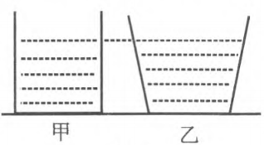
易错五：流体压强与流速的关系判断易错
在气体和液体中，流速越大的位置，压强越小，因此，在确定流体压强大小时，首先要判断流体流速的快慢，可从以下方面来分析：自然流动—如流动的空气（风）、流动的水，一般是在较宽阔的地方流体流速慢，较狭窄的地方流体流速快；运动的物体引起的空气和液体流动-运动物体周围流体流速快，其余地方流体流速慢知道了流体流速的快慢，就可以根据流体压强与流速的关系判断压强的大小部分同学在理解时，容易错误地认为流体在流速越大的位置压强越大。
易错六：浮力与物体浸在液体中深度的关系理解易错
（1）“浸在”包含两种情景，一是部分浸入；二是全部浸没。
（2）浮力与物体浸在液体中深度的关系（两种情况）
①物体浸没前，物体浸入的深度越深，浮力越大。
②物体浸没后，浮力与深度无关。
（3）影响浮力大小的因素：液体的密度、排开液体的体积。
物体在液体中所受浮力的大小与物体的形状、体积、密度，液体的多少，物体所处的状态等均无关。
易错七：物体体积与排开液体体积的关系理解易错
（1）物体的体积与排开液体的体积不同。
①当物体浸没在液体中时，V_{排}= V_{物}，物体体积不变，排开液体体积也不变，浮力大小与深度无关;
②当物体只有一部分浸入液体中时，V_{排} < V_{物}，当物体逐渐浸人液体中时，排开液体的体积增大，物体所受浮力也增大。
（2）只有溢水杯中的水与溢水口相平时，溢出水的体积才等于物体浸入液体中的体积。
易错八：有关浮沉问题的几个规律理解易错
规律1：“二力平衡”即物体漂浮在液面上时，物体所受浮力等于自身所受重力（F_{浮}=G_{物}）。
规律2：“浮力恒等”、“质量相等”即物体漂浮在液面上，浮力大小等于所受重力、排开液体的质量等于自身质量（F_{浮}=G_{物}、m_{排}=m_{物}）。
规律3：潜水艇在不同密度的海水中悬浮，排开水的体积相同，所受浮力是一定的，如果需要浮出水面，则通过从水舱向外排水，来减轻自重。
规律4：“体积比与密度比有关”，即物体漂浮在液面上，浸入液体的体积是物体体积的几分之几，物体密度即液体密度的几分之几。
规律5：“密大浸少”，即物体漂浮在不同液面上，在密度大的液体中物体浸入液体的体积小。

错题纠正
【例题1】关于压力和重力的说法正确的是（ ）
A．压力的大小有时等于物体的重力 B．压力的大小总是等于物体的重力
C．竖直作用在物体表面上的力叫做压力 D．压力都是由物体的重力产生的
【答案】A
【解析】重力是由于地球的吸引而产生的力，方向竖直向下；压力是垂直作用在物体表面上的力，方向总是垂直于物体的受力面（或接触面），因此重力和压力是完全不同的两个力，大小不一定相等，只有物体自由放在水平面上，物体对水平面的压力才等于重力。故BCD错误，A正确。
故选：A。
【例题2】如图所示，用漏斗向点燃的蜡烛的火焰吹气，烛焰将（ ）
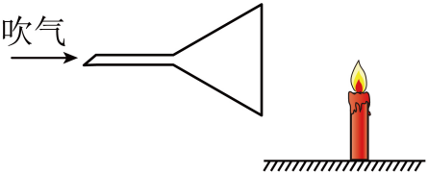
A．向左飘动 B．向右飘动 C．静止在原位置不动 D．无法确定
【答案】A
【详解】当用力吹漏斗时，气流从漏斗快速流出，速度比较大，蜡烛的左侧气流流速大，压强比较小，蜡烛的右侧受到的大气压是不变的，蜡烛的火焰会向左飘动。故A符合题意，BCD不符合题意。
故选A。
【例题3】在水平桌面上有一只盛有某种液体的试管，将试管口从如图所示位置沿箭头所指方向转动时，液体对试管底部的压强（ ）
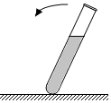
A．不变 B．一直变大 C．先变小后变大 D．先变大后变小
【答案】D
【解析】根据p＝ρgh可知，密度一样，关键比较深度的变化，由图可知：试管沿箭头所指方向转动时，液体深度先变大，到达竖直方向时深度最大，超过竖直方向，液体深度变小，所以底部受到的压强先变大后变小。
故选：D。
【例题4】关于浮力，下列说法中正确的是（ ）
A．物体浸没在水中越深，受到的浮力越大
B．阿基米德原理只适用于液体，不适用于气体
C．浸在水中的物体，受到的浮力大小与排开水的体积有关
D．在液体中，上浮的物体受到的浮力大，下沉的物体受到浮力小
【答案】C
【解析】A、当物体完全浸没在水中时，V_{排}不变，浮力不变，故A错误；
B、阿基米德原理不仅适用于液体，也适用于气体，故B错误；
C、由阿基米德原理公式：F_{浮}＝ρ_{液}gV_{排}可知，浸在水中的物体，物体受到的浮力与排开水的体积有关，故C正确；
D、相同体积的木块和铁块，浸没在水中，木块上浮，铁块下沉，但铁块受到的浮力并不小于木块受到的浮力，故D错误；
故选：C。
【例题5】将两个物体分别挂在弹簧测力计上，然后都浸没在水中，发现两支弹簧测力计的示数都减少了2N，那么这两个物体一定有相同的（ ）
A．密度 B．体积 C．质量 D．重力
【答案】B
【解析】B．物体都浸没在水中，测力计的示数都减少了2N，由称重法可知，受到的浮力均为
F_{浮}=G－F =2N
因为两物体受到的浮力相同，由F_{浮}=ρ_{水}V_{排}g可知，两物体排开水的体积相等。因为两物体都浸没在水中，排开水的体积等于物体的体积，即V_{物}=V_{排}，所以两个物体一定有相同的体积，故B符合题意；
ACD．仅知道物体受浮力的大小关系，据
F_{浮}=G－F
不能确定物体受重力、物体的质量（密度）、浸没水中后弹簧测力计的示数的大小关系，故ACD不符合题意。
故选B。
【例题6】放在水平桌面上相同的烧杯甲、乙装满水，将体积相同的A、B两个小球分别放入甲、乙烧杯中，小球静止时如图所示。下列说法正确的是（ ）
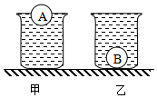
A．小球的密度大小关系为：ρ_{A}＞ρ_{B}
B．小球受到的浮力大小关系为：F_{A}＞F_{B}
C．水对烧杯底的压强大小关系为：p_{A}＞p_{B}
D．烧杯对桌面的压力大小系为：F_{甲}＜F_{乙}
【答案】D
【解析】A．根据物体的沉浮条件可知，A球漂浮，ρ_{A}＜ρ_{水}，B球下沉，ρ_{B}＞ρ_{水}，故ρ_{A}＜ρ_{B}，故A错误；
B．两球体积相同，A球排开水的体积比B球小，根据F_{浮}＝ρ_{液}V_{排}g可知A球受到的浮力小于B球，F_{A}＜F_{B}，故B错误；
C．根据p＝ρgh，由于两容器底部水的深度相同，故水对烧杯底的压强大小关系为p_{A}＝p_{B}，故C错误；
D．小球A漂浮时有F_{浮A}＝G_{排A}＝G_{A}，
小球B沉底时有F_{浮B}＝G_{排B}＜G_{B}，
因物体对水平面上的压力和自身的重力相等，所以容器对桌面的压力
F＝G_{容}+（G_{水}﹣G_{排}）+G_{球}，
由
F_{甲}＝G_{容}+（G_{水}﹣G_{排A}）+G_{A}＝G_{容}+G_{水}，
F_{乙}＝G_{容}+（G_{水}﹣G_{排B}）+G_{B}＞G_{容}+G_{水}，
可知，F_{甲}＜F_{乙}，故D正确。
故选：D。
【例题7】C919大型客机是我国第一架拥有自主知识产权的商用干线飞机，它利用“流速大，压强 ”的原理来获得向上的升力；小明利用如图所示装置来粗测大气压强，乘坐电梯把该装置从1楼拿到28楼，会看到细管中的水面 （选填“上升”或“下降”）。
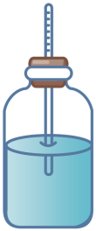
【答案】 小 上升
【解析】[1]流体流速大的地方压强小，飞机的机翼上凸下平，飞机飞行时，上方空气流速大，压强小，下方空气流速小，压强大，会产生向上的压力差，从而使飞机获得向上的升力。
[2]海拔高度越高，大气压强越小，乘坐电梯把该装置从1楼拿到28楼，高度增大，瓶外大气压强减小，细管中的水面会上升。
【例题8】用手将某重力为12N的物体全部压入水中，排开水的重力为14.7N，则物体受到的浮力为_________N，物体排开水的体积为_________${\text{m}}^{3}$，放开手后物体上浮，物体静止时，物体下表面受到水的压力为_________N。
【答案】 14.7N $1.47×{10}^{−3}m^{3}$ 12N
【解析】[1]根据阿基米德原理可知物体所受的浮力等于排开水所受重力$14.7N$。
[2]由阿基米德原理可知物体排水的体积为
$$V_{排}=\frac{F_{浮}}{ρ_{液}g}=\frac{14.7N}{1.0×{10}^{3}kg/m^{3}×10N/kg}=1.47×{10}^{−3}m^{3}$$
[3]物体上浮静止后，漂浮在水面，浮力等于重力，根据浮力等于物体上下表面压力差可知，物体下表面受的压力为12N。
【例题9】如图为某海监船，它满载时的排水量为10000吨，若船满载时所装补给用品的质量为3000吨，则该船自身的质量为 吨。当该船从黄浦江驶向东海海域时，船身将 （选填“上浮”或“下沉”），该船排开海水的质量将 （选填“变大”“变小”或“不变”）。
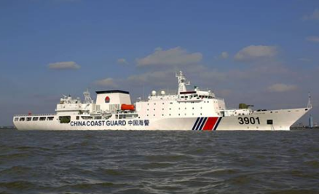
【答案】 7000 上浮 不变
【解析】[1]因为船漂浮，所受浮力等于重力，即$F_{浮}=G$，根据阿基米德原理$F_{浮}=G_{排}$，则有
$$G=G_{排}$$
根据$G=mg$，则有
$$m=m_{排}$$
所以该船自身的质量为
$$m_{船}=m_{总}−m_{货}=m_{排}−m_{货}=10000\text{t}−3000\text{t}=7000\text{t}$$
[2][3]船始终漂浮，重力等于浮力，重力不变，则浮力不变。当该从黄浦江驶向东海海域时，水的密度变大，根据$F_{浮}=ρ_{水}gV_{排}$可知$V_{排}$减小，所以船身将上浮。根据$F_{浮}=G_{排}=m_{排}g$可知该船排开海水的质量将不变。

举一反三
【强化1】下列关于压力的说法中正确的是（ ）
A．压力的方向一定垂直于物体间的接触面
B．压力的大小一定等于物体的重力
C．任何情况下压力的大小都和物体受到的重力无关
D．压力的方向总与重力的方向一致
【答案】A
【解析】解：AD．压力是垂直作用在物体表面上的力，所以它的方向总是垂直于物体的表面或接触面，并不一定竖直向下，压力的方向不一定与重力的方向一致，故A正确、D错误；
B．压力是垂直作用在物体表面上的力，如果将物体压在竖直墙壁上，压力的大小与重力无关，故B错误；
C．当物体孤立静止置于水平面上时，物体对水平面的压力和重力有关，故C错误。
故选：A。
【强化2】下列关于浮力的说法正确的是（ ）
A．浮力都是由水产生的 B．在不同的液体中，浮力的方向会不同
C．只有固体才能受到浮力的作用 D．浮力的方向与重力的方向相反
【答案】D
【解析】解：A、浮力产生的原因是液体对物体的压力差产生的，是物体浸入的液体产生的，物体不一定是浸入水中，其它的液体（如煤油、酒精灯）都可以，故A项说法不正确。
B、浮力是液体对物体的向上和向下的压力差，方向总是与物体受到的竖直向上的压力方向一致，浮力方向不会变化，故B项说法不正确。
C、浮力是对浸在液体中的物体产生的，物体不一定只是固体，其它的物体如水面上的油、水中的水银也一样受到浮力的作用，故C项说法不正确。
D、浮力是液体对物体的向上和向下的压力差，方向与物体受到的向上的压力方向一致，总是竖直向上的，这与竖直向下的重力方向相反，故D项说法正确。
故选：D。
【强化3】如图，甲、乙两支完全相同的试管，分别装有质量相等的不同种液体，设液体对两试管底的压强分别为p_{甲}和p_{乙}，则（ ）
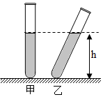
A．p_{甲}＜p_{乙} B．p_{甲}＝p_{乙} C．p_{甲}＞p_{乙} D．条件不足，无法判断
【答案】C
【解析】解：由于甲试管是竖直放置，乙试管倾斜，液体相同深度，所以V_{乙}＞V_{甲}，
甲、乙两相同的试管装有质量相等的液体，
根据ρ＝，ρ_{乙}＜ρ_{甲}，
根据p＝ρgh，甲的密度大，甲、乙两液面相同，深度相同，甲的压强大。
故选：C。
【强化4】a、b二个由同种材料制成的圆柱体，它们的高度相同，质量之比m_{a}：m_{b}＝5：2，把它们竖直放在水平桌面上，则水平桌面受到的圆柱体的压强之比p_{a}：p_{b}为（ ）
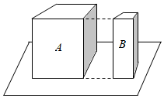
A．1：1 B．5：2 C．2：5 D．25：4
【答案】A
【解析】解：圆柱体竖直放在水平桌面上，则压力F＝G＝mg＝ρVg＝ρShg，
则水平桌面受到的圆柱体的压强：p＝＝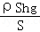＝ρgh；
因为a、b是同种材料，即密度ρ相等；它们的高度相同，即h相同；
故水平桌面受到圆柱体的压强之比：p_{a}：p_{b}＝1：1，故A正确，BCD错误；
故选：A。
【强化5】如图所示，甲、乙两个相同的平底烧杯放在水平桌面上，在两个烧杯中加入适量的清水，乙烧杯水面上漂浮有冰块，两杯水面恰好一样高，下列判断正确的是（ ）
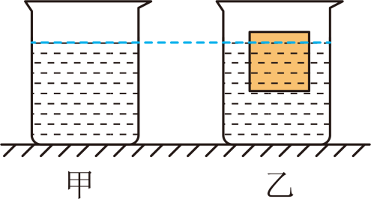
A．甲烧杯对桌面的压力小于乙烧杯对桌面的压力
B．甲烧杯对桌面的压强小于乙烧杯对桌面的压强
C．乙烧杯中冰块熔化后，水对烧杯底的压力增大
D．乙烧杯中冰块熔化后，水对烧杯底的压强不变
【答案】D
【详解】A．两杯水面一样高，乙杯中冰块漂浮，冰块排开水受到的重力等于冰块自身的重力，所以冰块排开的水可以替换冰块，则两烧杯的总重一样，甲、乙烧杯对桌面的压力是相等的，A错误。
B．由于两容器对桌面的压力相等，烧杯的底面积也相同，则甲烧杯对桌面的压强等于乙烧杯对桌面的压强，B错误。
CD．乙烧杯中冰块处于漂浮状态，冰块所受的浮力等于自身受到的重力，也等于冰块排开液体所受的重力，因此当冰块熔化成水后，恰好将冰块排开液体的体积填充，即水的液面高度不变，由此可知水对烧杯底部的压强不变，水对烧杯底部的压力也不变，故C错误，D正确。
故选D。
【强化6】在探究“影响液体内部压强大小的因素”的实验中，操作过程如下：
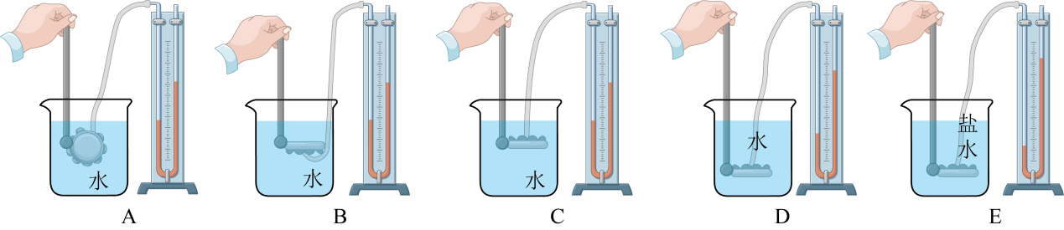
（1）压强计是通过观察U形管两端液面的 来显示橡皮膜所受压强大小；
（2）通过比较A、B、C三个图，可得出：同种液体在相同深度向各个方向的压强 ，通过比较 两图，可得出结论：同种液体的压强随深度的增加而增大；
（3）通过比较D、E两图，可探究液体压强与 的关系。
【答案】（1）高度差 （2） 相同 C、D （3）液体密度
【详解】（1）当橡皮膜受到压力时，U形管内气体受到挤压，U形管出现液面高度差，故U形管两端液面的来显示橡皮膜所受压强大小。
（2）[1]通过比较A、B、C三个图，同一液体，同一深度，橡皮膜测各个方向的压强，U形管液面高度差相同，可得出：同种液体在相同深度向各个方向的压强相同。
[2]要想得出结论同种液体的压强随深度的增加而增大，需要选择相同的液体，深度不同，故选择C、D两图。
（3）通过比较D、E两图，液体的密度不同，深度相同，可探究液体压强与液体的密度关系。
【强化7】物理兴趣小组利用身边的小玻璃瓶、单孔橡皮塞、两端开口的透明吸管、水，展示了如图实验。如图甲是一自制温度计，将玻璃瓶放入热水中，观察到吸管中的液面上升，验证了液体温度计是根据液体 的规律制成的；如图乙是一自制水气压计，提着瓶子从一楼乘电梯到三十楼后，观察到吸管中的液面上升，说明了大气压强随海拔高度升高而 （选填“增大”“减小”或“不变”）。
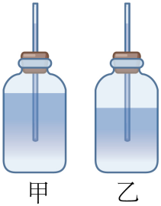
【答案】 热胀冷缩 减小
【详解】[1]温度计的原理是测温液体的热胀冷缩。将玻璃瓶放入热水中，观察到吸管中的液面上升，说明体积膨胀，验证了温度计是根据液体热胀冷缩的规律制成的。
[2]提着瓶子从一楼乘电梯到三十楼后，由于高度增加，外界大气压减小，瓶内气压大于外界大气压，会进一步向外压水柱，所以玻璃管内水柱的高度会升高，说明大气压随高度的增加而变小。
【强化8】如图为机翼的模型图，我国自主研制的国产大飞机C919在轨道上高速滑行时，机翼上方受到空气的压强________（选填“大于”“小于”或“等于”）下方受到空气的压强；在我国的青藏高原，如果没有高压锅，“生米煮成熟饭”是不可能的，煮软了仍是夹生的，这是因为海拔越高，气压越低，沸点越________。
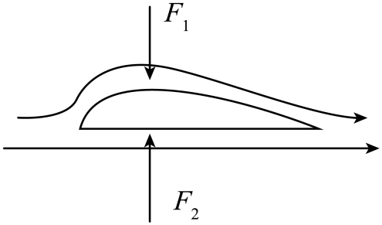
【答案】 小于 低
【详解】[1]机翼模型上凸下平的形状导致机翼上方的空气流速比机翼下方的空气流速大。流速大的地方压强小，机翼上方的空气流速比机翼下方空气流速大，所以机翼上方受到空气的压强比机翼下方受到的压强小。
[2]大气压随海拔的升高而减小，水的沸点随气压的减小而降低，青藏高原海拔较高，大气压较低，气压低于1标准大气压时，水的沸点就会低于100℃，所以如果没有高压锅，“生米煮成熟饭”是不可能的。
【强化9】我们经常看到“珍爱生命，切勿私自下河游泳”的警示，原因之一是河中常有漩涡，如图所示，漩涡中心的水流速度________于周围的流速，因此如果有人在漩涡附近游泳会额外受到一个指向漩涡 ________（选填“中心”或“外侧”）的力，可能引发溺水事故。
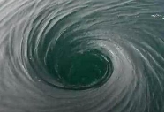
【答案】大；中心
【解析】解：漩涡中心的水流速度比旁边水流速度大，压强较小，而旁边水的流速较小，压强较大，形成一个向旋涡中心的压强差、压力差，从而导致周边的物体很容易被吸入漩涡。
故答案为：大；中心。
【强化10】铁桶内放少量的水，用火加热，水沸腾之后把桶口堵住，然后浇上冷水，如图甲所示。在 作用下，铁桶被压扁了；让自来水流过如图乙所示的装置，当水流稳定后，最后喷出的是 （选填“冷水”“热水”或“温水”），这是利用了 。
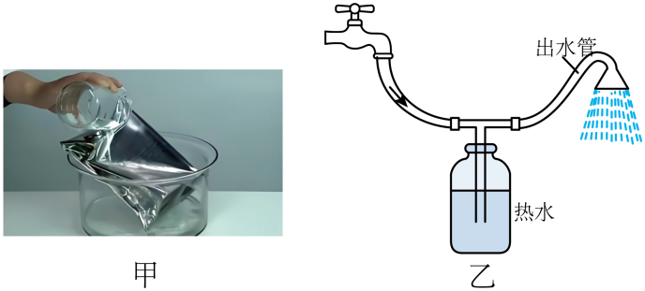
【答案】 大气压 温水 流体流速大的位置压强小
【详解】[1]在铁桶内放少量的水，用火加热，水沸腾之后把桶口堵住，然后浇上冷水，铁桶内的水蒸气遇冷液化成小水珠，气压减小，桶内的压强小于外界大气压，在大气压的作用下，铁桶被压扁了。
[2][3]当冷水未流出时，热水瓶中管的上端和下端受到压强相等，当冷水流出时，热水瓶中管的上端的导管较细，水的流速增大，因为流体流速大的位置压强小，则热水管上端的压强减小，所以热水在大气压的作用下升入出水管中和冷水混合成温水。
【强化11】如图所示，在水平桌面上有甲乙两个相同的烧杯，烧杯内分别装有不同的液体，把同一鸡蛋分别放入甲、乙两杯液体中，在甲杯中漂浮，在乙杯中沉底，两液面相平。甲乙两杯中鸡蛋排开液体的质量$m_{甲}$ $m_{乙}$；甲乙两烧杯对水平桌面的压强$p_{甲}$ $p_{乙}$。（两空均选填“＞”“＜”或“=”）
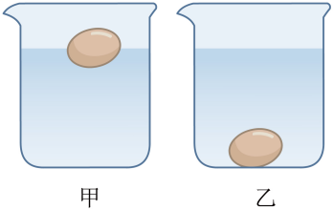
【答案】 > >
【解析】[1]甲液体中，鸡蛋漂浮，所受的浮力等于鸡蛋的重力，据阿基米德原理知，鸡蛋在甲液体中排开液体的重力等于鸡蛋的重力；乙液体中，鸡蛋沉底，所受的浮力小于鸡蛋的重力，物体排开液体的重力小于鸡蛋的重力，所以
G_{甲排}>G_{乙排}据G=mg知，甲乙两杯中鸡蛋排开液体的质量
m_{甲}>m_{乙}
[2]放入鸡蛋后，两液面相平，液体的深度相同，甲液体中的密度大于乙液体的密度，据$p=ρgh$知，甲液体对杯底的压强大于乙液体对杯底的压强。即
p_{甲}＞p_{甲}
【强化12】如图所示，这是我国研制的地效翼船，被称为海陆空“三栖巨兽”，其机翼侧面为上凸下平的形状，是利用流体流速越大，压强越 的原理产生向上的升力的，如果其质量为4.5吨时，能静止在海面上，这时它受到的浮力为 N。（g取$10\text{N}/\text{kg}$）
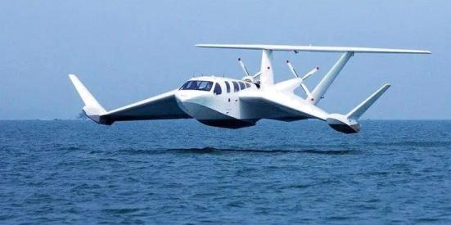
【答案】 小 $4.5×{10}^{4}$
【解析】[1]其机翼侧面为上凸下平的形状，机翼上方空气流速大压强小，下方空气流速小压强大，形成向上的压力差，是利用流体流速越大，压强越小的原理产生向上的升力的。
[2]它静止在海面上，这时它受到的浮力为
$$F_{浮}=G=mg=4.5×{10}^{3}\text{kg}×10\text{N/kg}=4.5×{10}^{4}\text{N}$$

04 单元小结
一、考点考向
1、压力、压强
考向：压力的示意图；压强的定义；探究影响压力作用效果的因素实验；固体压强大小比较；增大和减小压强的方法和应用；压强的计算等，难度适中。
2、液体的压强
考向：液体压强的概念和特点；液体压强的比较大小；探究液体内部的压强实验；液体压强的计算以及公式的应用；连通器原理；利用平衡法求液体密度等。
3、气体的压强
考向：大气压强的存在；大气压强的测量方法；大气压强与高度的关系；气体压强跟体积的关系；自制气压计；大气压的综合应用等。
4、流体压强与流速的关系
考向：流体压强与流速的关系及其应用；如飞机的升力等。
5、浮力和阿基米德原理
考向：浮力的判断；称重法测浮力；阿基米德原理的简单计算等。
6、浮沉条件及其应用
考向：浮与沉的判断；浮沉条件的应用；漂浮问题简单计算；浮力结合密度的简单计算等。

二、常考题型
1．选择题：常考热点主要集中在固体压强的简单计算、流体压强的理解、浮陈条件的应用等。
2．填空题：常考热点集中在固体、液体压强的应用、浮与沉的实例分析、压强、浮力的简单计算等。
3．作图题：常考热点集中在水平面、斜面以及竖直表面上的压力的示意图、浮力的示意图；漂浮或悬浮或上浮、下沉时受力的示意图等。
4．实验题：常考热点集中在探究压力作用效果和探究液体压强的实验
5．计算题：常考热点集中在固体压强的计算、浮力的简单计算。

